Auftrag – Netzwerkdiagramm erstellen

1 | 
Die Aufgabe besteht in der Erstellung eines Netzwerkdiagramms unter Verwendung der Applikation draw.io.

Ziel dieser Übung ist das selbständige Erarbeiten der erforderlichen Netzwerk-Topologie. Nutze das Internet als primäre Informationsquelle (z.B. Google), um sämtliche auftretenden Fragen zur korrekten Darstellung und Architektur eigenständig zu beantworten.

Zweck des Netzwerkdiagramms

Ein Netzwerkdiagramm ist ein essenzielles Dokument in der IT-Dokumentation. Es dient primär dazu, allen involvierten Parteien eine klare und vollständige Übersicht über die Netzwerkarchitektur zu verschaffen.

Das Diagramm unterstützt insbesondere folgende Prozesse:
- Planung und Erweiterung der Infrastruktur.
- Fehleranalyse (Troubleshooting) bei Ausfällen oder Störungen.
- Sicherstellung der Betriebskontinuität.

Folgende Bestandteile müssen auf dem Plan vorhanden sein:
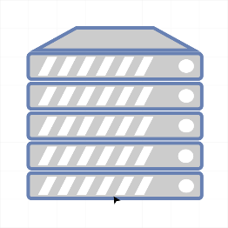 |  | 
1x Server | 1x Fileserver | 4x Client-Computer
 | 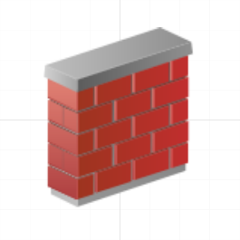 | 
2x Switch | 1x Firewall | 2x Laptop
 | 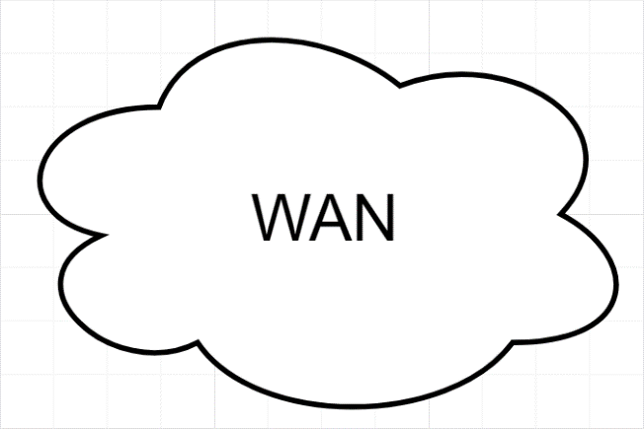
1x Router | Wide Area Network

Anforderungen:

- Die WAN-Wolke muss die Verbindung der Gemeinde Brienz zum Internet darstellen.
- Die beiden Laptops sind über einen separaten, dedizierten Switch mit dem restlichen LAN verbunden.
- Das Diagramm muss die logische Topologie des Netzwerks (Verbindungen, Fluss) abbilden, nicht die räumliche Anordnung.
- Alle Geräte müssen über Kabelverbindungen (Linien) miteinander oder mit dem WAN verbunden sein. WLAN darf nicht zur Verbindung der aufgeführten Komponenten verwendet werden.

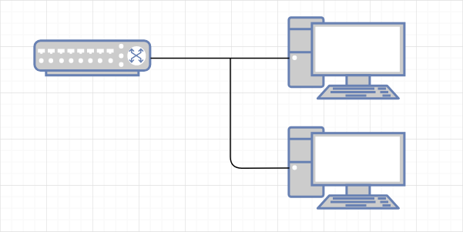

Hilfsmittel:

- Google
- Das Programm draw.io
- Mitarbeiter der Gemeinde Brienz (Zuerst schauen, ob du etwas bei Google findest)

